Gwiazda z Korei po raz kolejny podbija serca Polaków!
PREMIERA 27 X 2017
UPC: 0190295763220
WARSAW PHILHARMONIC & BOMSORI KIM
Muzyka to dla mnie język uniwersalny. Używam go, aby komunikować się z publicznością na całym świecie. Dlatego do programu mojego debiutanckiego albumu wybrałam dwa koncerty, które są bardzo od siebie różne, ale jednocześnie niezwykle istotne dla mnie.
(Bomsori Kim)

Do swojej najnowszej płyty z serii „Warsaw Philharmonic” Maestro Jacek Kaspszyk i orkiestra Filharmonii Narodowej zaprosili wybitną koreańską skrzypaczkę, laureatkę II nagrody w prestiżowym 15. Międzynarodowym Konkursie Skrzypcowym im. Henryka Wieniawskiego – Bomsori Kim (ur. 1989).
Imię Bomsori oznacza „dźwięki wiosny”, artystka odziedziczyła je po babci...
fot. Kyutai Shim 1
Bomsori Kim w przeszłości odnosiła już liczne sukcesy w znaczących konkursach międzynarodowych, m.in. w 15. Międzynarodowym Konkursie im. P. Czajkowskiego (V nagroda), Konkursie im. Królowej Elżbiety (laureatka), w 2013 r. wygrała 62. Międzynarodowy Konkurs Muzyczny ARD w Monachium, a w 2012 r. została laureatką hanowerskiego Konkursu Skrzypcowego im. J. Joachima.

Bomsori jest piękna, młoda, delikatna jak kwiat – jak dba o swoją urodę? Twierdzi, że wystarczy dobry sen i zbalansowana dieta.
fot. Kyutai Shim 1
To, co zagrała przed chwilą Bomsori Kim, było magnetyzujące i hipnotyzujące…ona po prostu była tą muzyką.
(#geniusz skrzypiec)

W albumie znalazły się dwa koncerty – II Koncert skrzypcowy d-moll op. 22 Henryka Wieniawskiego i I Koncert skrzypcowy a-moll op. 77 Dymitra Szostakowicza - prezentowane przez artystkę podczas pamiętnego konkursu, gdy to publiczność na jej punkcie niemal oszalała. Grę Bomsori cechuje precyzja i finezja brzmienia połączona z wielką charyzmą, zupełnie jakby jej przeznaczenie wiązało się już z jej – nader rzadkim w Azji - imieniem, oznaczającym po koreańsku „dźwięki wiosny”. Do końca toczyły się spory o to, czy Bomsori nie powinna była zostać zwyciężczynią całego konkursu…
…wykonanie (…) utworu, dane przez Koreankę Bomsori Kim, zatopiło się w ślicznej krainie skrzypcowej wirtuozerii.
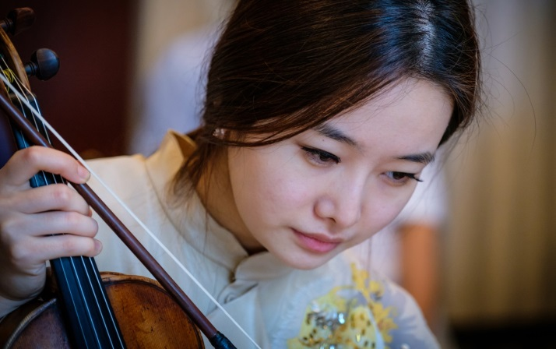
(Jakub Puchalski)
Bomsori w wolnych chwilach uwielbia zwiedzać Muzeum w Nowym Jorku. Kiedy jest w Polsce, jest pod wrażeniem muzycznej pasji i życzliwości ludzi wokół niej. Uwielbia też pierogi i żurek.
fot. DG Art. Projects
„Koncert skrzypcowy d-moll op. 22 jest najbardziej cenionym utworem Wieniawskiego. – pisze Danuta Gwizdalanka - Na nim zamknęła się właściwie epoka koncertów pisanych przez skrzypków dla własnych potrzeb. Powstawał wyjątkowo długo, gdyż pierwsze pomysły narodziły się zimą 1855 roku, całość ukończona została jednak dopiero po upływie siedmiu lat. I nawet jeszcze po pierwszym wykonaniu, 9 grudnia 1862 roku, kompozytor doskonalił go w następnych latach (…)”. Zupełnie inna jest historia drugiego z koncertów: „Szostakowicz rozpoczął pracę nad Koncertem w lipcu 1947 roku. Trwała właśnie ideologiczna ofensywa władz na środowisko literackie, bezpardonowo atakowano zaprzyjaźnionego z nim Michaiła Zoszczenkę i podobna rozprawa z muzykami była tylko kwestią czasu (…)Trudno się dziwić, że po premierze takiego utworu, z wyjątkiem jednej informacji, którą zamieszczono w prasie muzycznej, wydarzenie to pominięto całkowitym milczeniem.”
fot. DG Art. Projects 1

Album będzie promowany podczas międzynarodowego tournée Bomsori Kim. Artystka gra na instrumencie Joannesa Baptisty Guadagniniego z 1774 roku, wypożyczonym dzięki wsparciu Kumho Asiana Cultural Foundation.
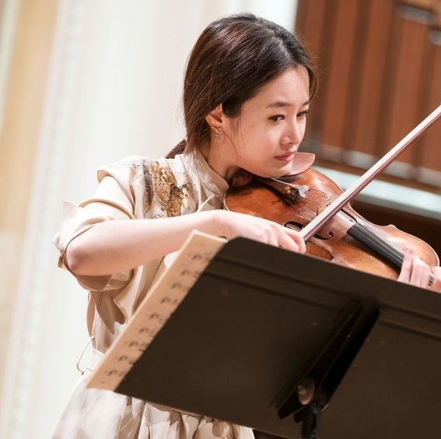
Bomsori Kim – skrzypce
fot. DG Art Projects 1

Bomsori Kim – zwyciężczyni LXII Międzynarodowego Konkursu Muzycznego ARD w Monachium w 2013 roku – zdobyła pozycję wschodzącej gwiazdy nowego pokolenia światowej wiolinistyki. Po raz pierwszy zwróciła na siebie uwagę w 2010 roku jako najmłodsza laureatka IV Międzynarodowego Konkursu Muzycznego w Sendai (Japonia). Owocem tego sukcesu był jej debiutancki koncert w 2010 roku, dzięki któremu artystka zyskała międzynarodowe uznanie. Zdobyła również II nagrodę oraz nagrodę słuchaczy Radia Kanada w Międzynarodowym Konkursie Muzycznym w Montrealu (2016). Wyróżnienia te przyszły wkrótce po wielkich sukcesach młodej skrzypaczki w XV Międzynarodowym Konkursie Skrzypcowym im. Henryka Wieniawskiego, gdzie poza II nagrodą i nagrodą krytyków muzycznych Kim Bomsori otrzymała aż dziewięć nagród specjalnych. Wśród innych znaczących osiągnięć artystki wymienić należy nagrody w XV Międzynarodowym Konkursie im. Piotra Czajkowskiego, Konkursie Muzycznym im. Królowej Elżbiety Belgijskiej, X Międzynarodowym Konkursie Skrzypcowym im. J. Sibeliusa, III Międzynarodowym Konkursie Skrzypcowym w Qingdao (Chiny), VIII Międzynarodowym Konkursie Skrzypcowym im. Josepha Joachima w Hanowerze oraz dorocznym Konkursie Juilliard School na wykonanie koncertu solowego.
Jako solistka koreańska skrzypaczka występowała w wielu znanych salach koncertowych na całym świecie, m.in. w Złotej Sali Musikverein w Wiedniu, Sali im Piotra Czajkowskiego w Moskwie, Filharmonii Petersburskiej, Sali Koncertowej Radia Słowackiego w Bratysławie, Sali Finlandia w Helsinkach, Herkulessaal oraz Prinzregententheater w Monachium, Sali Kameralnej Filharmonii w Berlinie, Sali im. Bedřicha Smetany w Pradze oraz Sali Koncertowej Centrum Sztuki w Seulu. Miała zaszczyt grać pod batutą takich dyrygentów jak Andrey Boreyko, Marin Alsop, Hannu Lintu, Xincao Li, Sakari Oramo, John Storgårds, Yuri Simonov, Valentin Uryupin, Pascal Verrot, Hunjeong Lim, Nanse Gum, Giancarlo Guerrero, J.K. Year ​oraz Ch. J. Lee. Artystka koncertowała z takimi czołowymi orkiestrami świata jak Symphonieorchester des Bayerischen Rundfunks, Münchner Rundfunkorchester oraz Münchener Kammerorchester w Monachium, Moskiewska Narodowa Orkiestra Symfoniczna, NDR Radiophilharmonie w Hanowerze, Orchestre Symphonique de Montréal, Narodowa Orkiestra Belgii, Orkiestra Symfoniczna Filharmonii Narodowej w Warszawie, Orkiestra Filharmonii Poznańskiej, Orkiestra Symfoniczna Radia Fińskiego, Orkiestra Filharmonii w Helsinkach, Orchestre Royal de Chambre de Wallonie, Orkiestra Filharmonii w Sendai, Orkiestra Kameralna Miasta Kobe, Orkiestra Symfoniczna w Qingdao, Radiowa Orkiestra Symfoniczna w Pekinie, Orkiestra Symfoniczna Radia i Telewizji KBS, Orkiestry Filharmoniczne w Buchon i Busan, Orkiestra Symfoniczna w Daegu, Orkiestra Symfoniczna Filharmonii Śląskiej i wiele innych.
Pochodząca z Południowej Korei skrzypaczka​ Kim Bomsori ukończyła studia pod kierunkiem Kima Young Ucka na Uniwersytecie Narodowym w Seulu, a następnie uzyskała tytuł magistra sztuki muzycznej w nowojorskiej Juilliard School, gdzie obecnie dzięki pełnemu stypendium naukowemu tej uczelni kończy studia podyplomowe (Artist Diploma) pod kierunkiem Sylvii Rosenberg i Ronalda Copesa.

Artystka gra na instrumencie Joannesa Baptisty Guadagniniego z 1774 roku, wypożyczonym dzięki wsparciu Kumho Asiana Cultural Foundation.

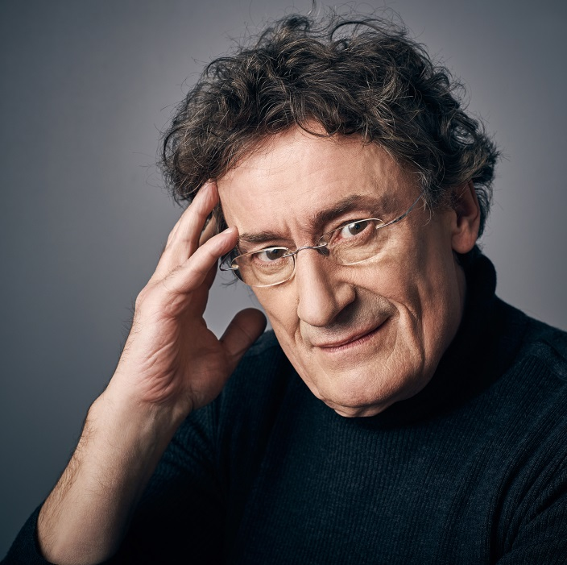
JACEK KASPSZYK
fot. Maciej Zienkiewicz
Począwszy od sukcesu w słynnym Konkursie im. Herberta von Karajana (1977), Jacek Kaspszyk dyryguje najważniejszymi orkiestrami całego świata.
Imponujący dorobek artystyczny Jacka Kaspszyka był wielokrotnie nagradzany; m.in. w ostatnim czasie artysta otrzymał prestiżowy Medal Elgara w uznaniu wybitnych interpretacji utworów tego kompozytora, a także nagrodę „Koryfeusz Muzyki Polskiej” (za koncert podczas Warszawskiej Jesieni 2013) oraz nagrodę kulturalną „Gazety Wyborczej – Co jest grane” – Wdecha Publiczności” w kategorii „Człowiek Roku”.
Tracklista:
Henryk Wieniawski – II Koncert skrzypcowy d-moll op. 22
1. Allegro moderato 12:30
2. Romance. Andante ma non troppo 05:00
3. Allegro con fuoco – Allegro moderato (à la Zingara) 06:24
Dymitr Szostakowicz - I Koncert skrzypcowy a-moll op. 77
1. Nocturne: Moderato 13:07
2. Scherzo: Allegro 06:51
3. Passacaglia: Andante 14:09
4. Burlesque: Allegro con brio – Presto 05:13
Total time: 63:27
Bomsori Kim – skrzypce
Orkiestra Filharmonii Narodowej
Jacek Kaspszyk – dyrygent

www.warnermusic.com www.filharmonia.pl www.bomsorikim.com
Kontakt: maja.baczynska@warnermusic.com

